XX商场网络解决方案
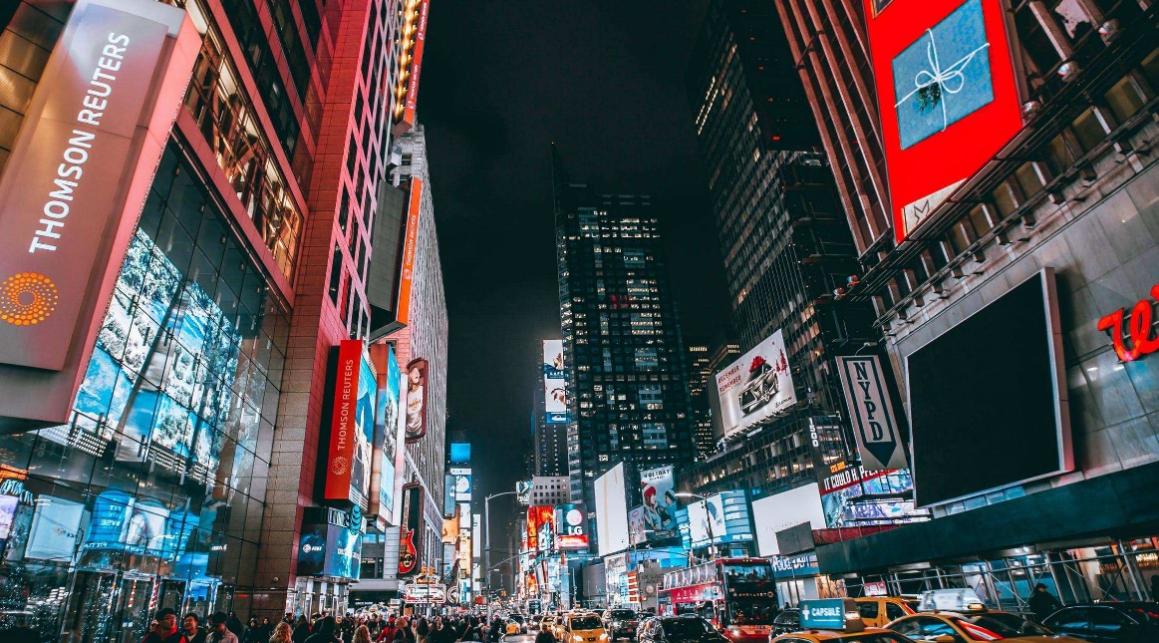

一、项目背景

新消费下，人们多元化和个性化的需求变化，电商挤压、同行竞争，新技术的推广应用，都让商场后期运营更加复杂，倒逼商场运营者需要在前期定位、规划设计、招商等方面满足消费者期待，因此商场的前途和命运，在于是否能通过各种手段捕获消费者的心，并“增大顾客价值”。在兼顾商场自身运营的前提下，商场一方面需要满足人们日益增长的对于移动网络的需求，让客户在购物之余的闲暇时光能够浏览网页新闻、发微博、商务办公及看视频，为客户打造一个安全舒适的购物环境。一方面，随着互联网、移动互联网、云计算以及大数据等技术的兴起，零售业的商业规则将会被重塑，商户会越来越重视营销广告直达客户，以及客户信息的收集，以便做到“增大顾客价值”。

二、XXX商场网络建设需求
本次XXX商场网络建设需求分为3个部分：客户上网需求分析、商户需求分析以及网络运维管理需求。

2.1 客户上网需求分析
随着电商对于线下零售的冲击，线下商场的发展趋势已不再局限于依靠商品来吸引客户，而是打造舒适的目的地空间。无论这个目的地空间是以剧院、滑冰场、餐饮中心还是水上公园等主题场景，都需要进行基础的无线网络覆盖。因为WIFI已成为人们娱乐化生活的必备品。那么如何为客户提供优质的上网体验呢？

2.1.1 满足各类终端的接入需求
无线网络必须满足各类用户接入终端的多样化要求。同时提供多样化的认证接入方式，符合大众使用需求和使用习惯，保障在任何时候都有一种方式可以保障用户可认证，可用网，认证过程人性化，保障安全机制得以推广。
同时出口网关设备必须具备足够的NAT转换能力，保障用户在任何时候均能使用公网地址访问互联网资源。

2.1.2安全便捷的认证方式
商场人流量较大，若客户无限制的接入网络，一来存在安全隐患，一来无法真正的捕捉用户信息，对于商场而言无法“增大客户价值”。因此要做到合规合法，且能够事后定位到人，入网用户进行身份认证是必要手段。但如何提高用户进行此环节的体验度？分析市面上常见的移动终端，大致可以分为三类：笔记本PC，手机，PAD。三类终端屏幕尺寸都不一样，传统的认证界面给使用者造成一种很不好的用户体验，比如连接无线后，弹出的认证界面，用户需要手动拖拽放大3次左右，才能清楚的往对话框里填写自己的手机号码等信息认证入网。所以要想做到安全便捷的用户入网认证，就需要在认证环节进行优化，提高用户体验。

2.1.3 用户移动上网不中断
考虑到用户在商场环境中移动上网的行动比较多，无线网络必须具有强大的漫游能力，保障用户移动上网时的用户体验。同时需要针对不同区域的特点，比如根据用户密集程度，设计不同规模的无线容量，保障各个用户体验。同时需考虑突然用户量、小片段盲区等特殊情况，采取优化措施，保障用户体验。

2.1.4 负载均衡，保障各用户上网体验
在用户密集区域，往往需要部署多个无线AP才能保障良好的无线覆盖。但又因为无线网络媒介没有明显的实体界限， AP覆盖的区域有很多重叠，当客户端想要加入网络时可以有多个AP供选择，客户端会根据某种算法选择一个它认为性能最好的AP，请求加入。此时可能出现大量客户端都加入同一个AP时，使这台AP的负载就会很高，而另一台AP则处于空闲的状态，使得AP资源没有很好的得到运用，客户端的效率也受到限制。
所以在无线网络规划和部署时，考虑用户冗余性的同时，必须建立负载均衡的机制，提高终端用户的体验度，提高无线AP使用效率。

2.2 商户需求分析
商场中对网络有强需求的除了消费客户还有提供商品的商户。对于商场运营者来说，如何更好的维护好优质商户也是商场必须要考虑的问题。日常商场运营中，商户对于网络的需求往往比客户更为重要。

2.2.1 无线收银
节假日商场人流激增，收银排队时间过长，很容易导致顾客满意度降低。很多商户都是实行伴随式导购，导购员对于客户提供从入店到收费打包的一整套服务。无线移动支付可以实现“一站式”购物体验，实现销售与收银一站式操作，缩短结账时间，进而保障客户的购物体验。增加客户对于商户的满意度。

2.2.2 广告推广、营销
对于线下商场的商户，不仅仅承受这线上电商的冲击，彼此间的竞争也越发激烈，越来越多商场开始倚仗数据来进行精细化管理。但当下采集数据手段单一，可操作性不强，如今，随着购物中心的竞争加剧，越来越多商场开始倚仗微信吸粉与精准营销推广来获取优质客户，这样既可以收集客户的信息，促进商户自身的改进，也能做到针对离开商圈的客户进行长期的互动营销。

2.2.3 总店与分店间的连接需求
大型商场中很多商户都是连锁门店，因此需要实现总店和分店的稳定VPN连接，保障分店能够及时的把销售和库存信息传输给总店，让总店能够监控库存健康状态，并为总店营销决策提供信息。

2.3 网络运维需求
商场中客户和商户、以及各商户之间对于网络的需求都存在差异性。往往网络的配置较为复杂，而且商户网络的稳定性直接影响商户的营业收入。因此网络维护方面面临很高挑战，往往需要一套IT运维管理系统，辅助运维人员对整个公园的网络进行运维及管理，当某个节点出现故障时，自动告警，便于运维人员快速定位与解决。

三、XXXX商场解决方案

3.1 网络架构及规划

3.1.1网络拓扑设计
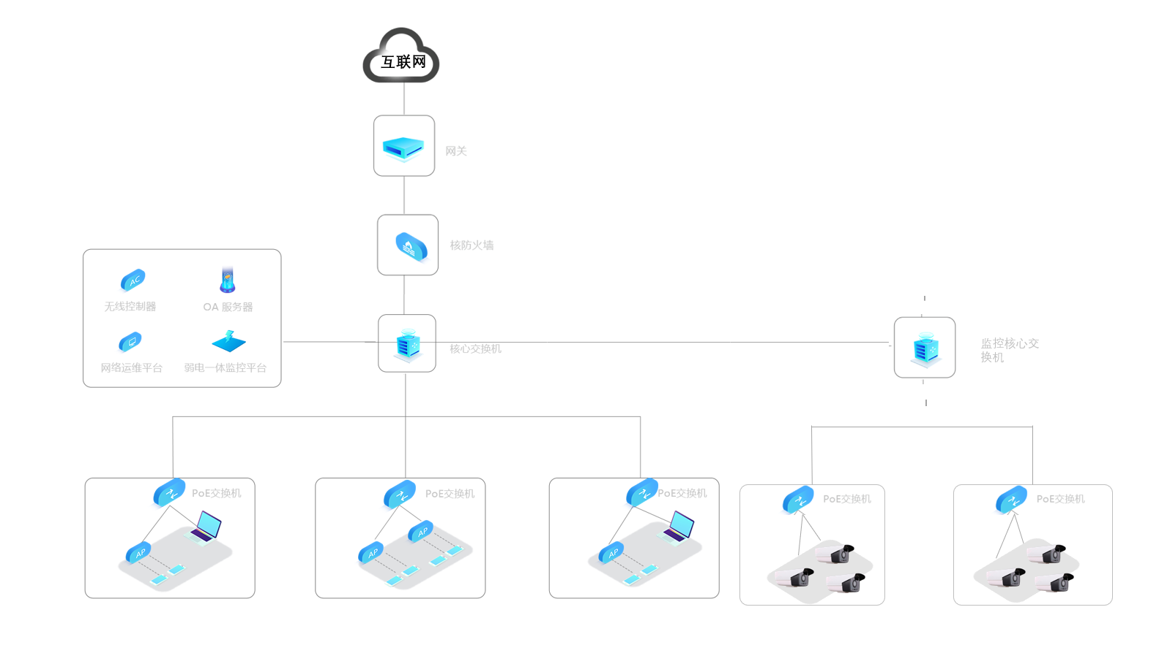
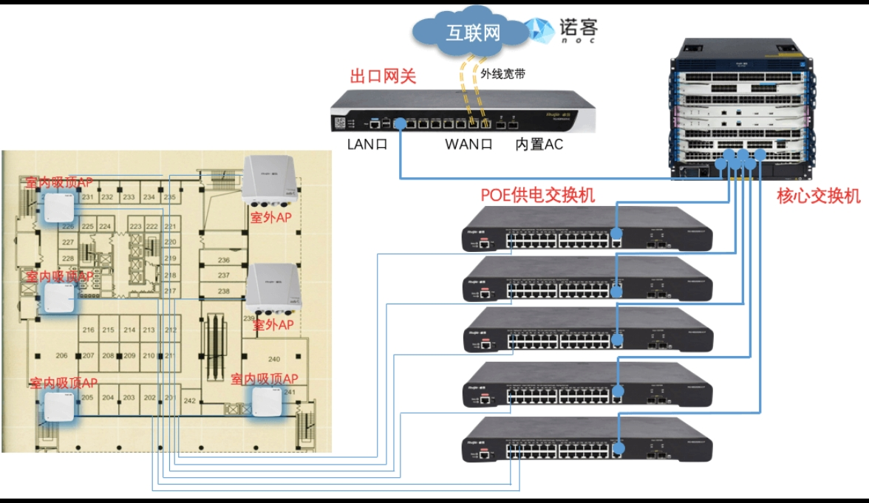
（仅供参考）

3.1.2 网络规划设计
XX商场网络出口网关支持多WAN特殊组网，可实现带宽叠加。将网络划分客户网络和商户业务网络，同时承载在同一套交换机网络上并进行数据隔离。带宽保障方面，对终端进行限速，在支持商场内部业务优先的同时，保障每一个无线客户的上网体验。网络采用云平台+APP方式随时随地的运维及故障处理。

3.2网络出口设计
网关设备是商场内网和互联网的分界线，承载着网络中所有的上网数据传输，如果网关稳定性不佳会影响互联网传输效率；同时，出口设备也要具备上网用户准出的作用，满足客户及商户人员互联网访问需求。所以睿易提供的出口设计包含了以下几点：

3.2.1 出口的高速稳定设计
锐捷RG-NBR6系列网关可以承载从500M到2.5G不等的运营商带宽接入，同时拥有多外网口设计，支持不同运营商网络多线路接入，可以针对于企业对外网站进行制定的线路控制，保证不同业务的数据传输优先级不同，为商场网络把好关。 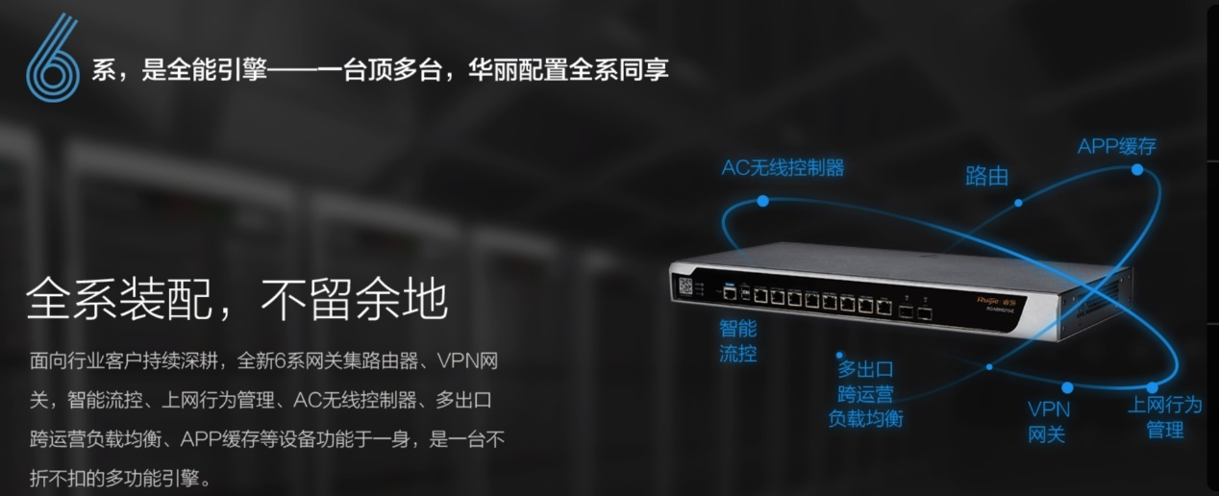
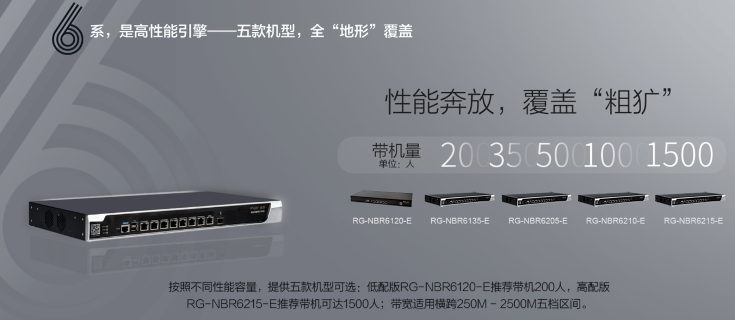

3.2.2 完善的流控策略
睿易RG-NBR6系列采用三级流控和弹性带宽智能设计，保证出口带宽优先服务于商户业务，避免网络故障影响商户正常营业。
配合强大的应用识别与调控能力，为客户的上网娱乐提供弹性带宽，提升网络访问体验。 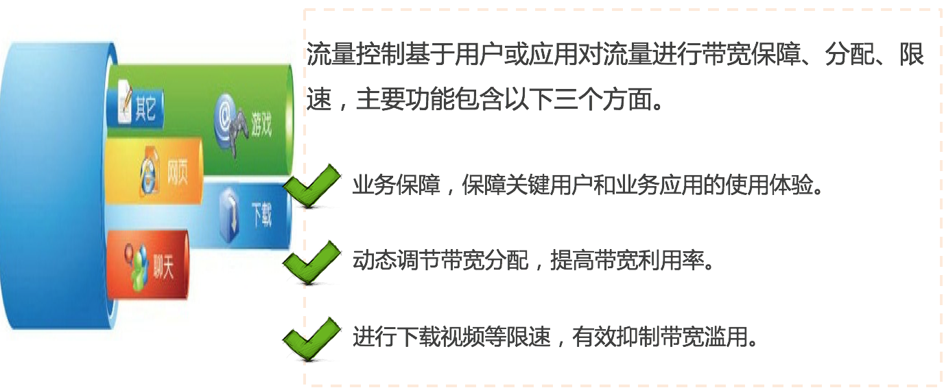

3.3 客户WIFI网络设计

3.3.1 客户WIFI网络覆盖信号设计
为提高商场的服务体验，对商场内外进行无线覆盖，向游客提供便利的无线接入互联网服务，提升商场服务体验水平的同时，也为商场提供增值服务，满足商场吸粉获客及广告营销等业务需求。
本次网络建设要实现全商场公共区域/广场无线信号覆盖，包括室内商户及客户购物娱乐的室内区域及广场等室外区域。针对室内区域，考虑到高峰期客户人流较多，建议采用室内吸顶RAP2200系列双频AP，信号覆盖高，强化了抗干扰能力，还可以实现三层漫游，实力保障客户的上网体验。而室外区域，考虑到商场室外区域绿化、设施等障碍物较多，夏冬温差较大，为减少投资成本，降低施工难度，同时达到良好的无线网络信号覆盖效果，建议采用RAP630系列室外AP对室外广场进行无线覆盖。
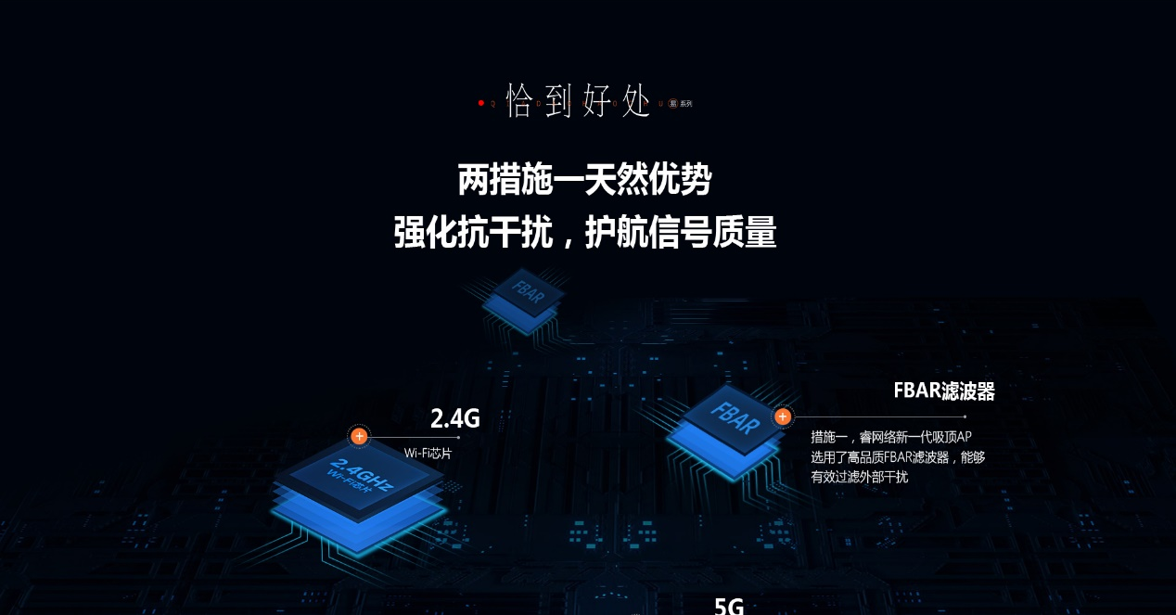
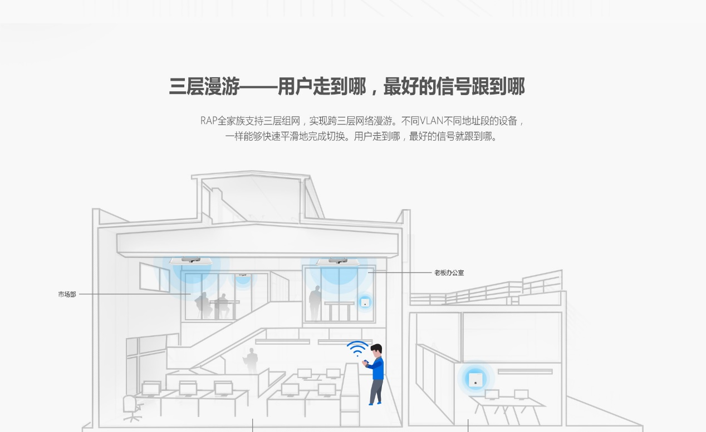


3.3.2 WIFI认证营销设计
通过与锐捷云营销平台对接，客户可以通过短信或微信认证的方式访问互联网，在为用户提供无线互联网访问的同时，帮助商场收集用户信息，后期进行精准的广告推送和营销。
短信认证：当用户搜索到无线信号点击连接，接入成功后打开浏览器输入任意网址，这时认证系统检查判断该用户是否通过认证，如果没有匹配信息，推送认证页面，当用户输入自己的手机号码，及获取的正确短信验证码后，点击登录，通过认证。身份认证系统会返回给用户认证成功页面并同时自动推送广告主页等。
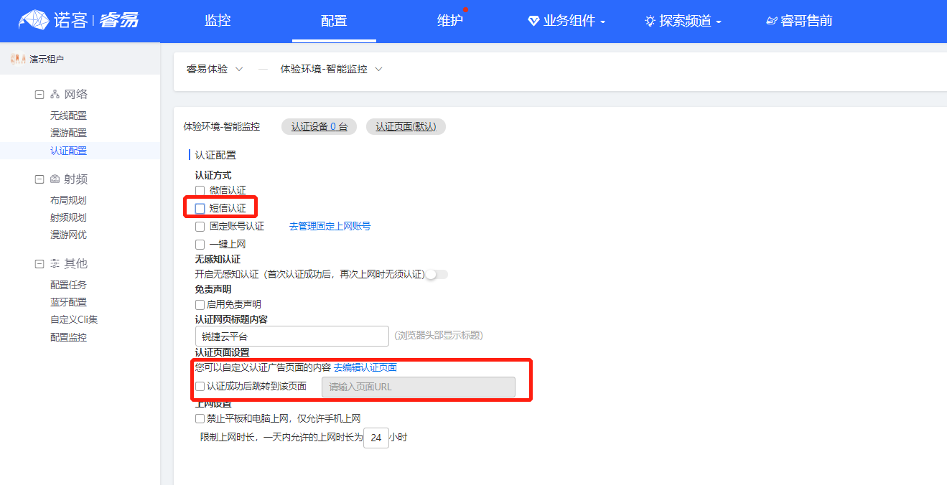
微信认证：在用户连接无线网时自动的弹出认证页面，让上网用户主动扫码关注微信号和小程序，可以轻易的帮助商场做到微信引流，及广告推送。
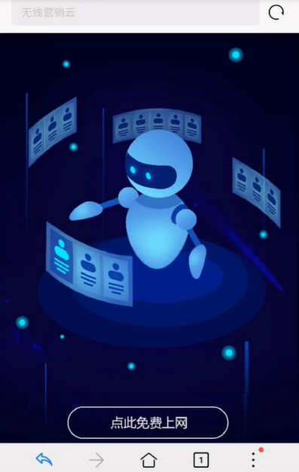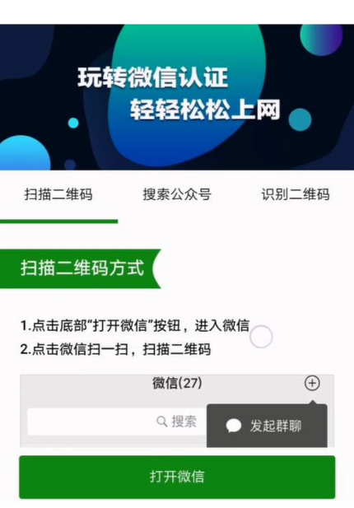

3.4 商户网络设计
网络对于商户来说，是业务开展的基础。除了出口网关为其分配专门的带宽资源，优先保障商户业务外。连锁类商户还有总部与分店通过VPN实现稳定连接的需求。而我们的出口网关设备集成了VPN功能，不增加费用即可实现总部与分店的稳定连接。让分店可以每日将销售和库存数据及时传输给总店，为总店营销决策、库存清理策略提供支撑信息。
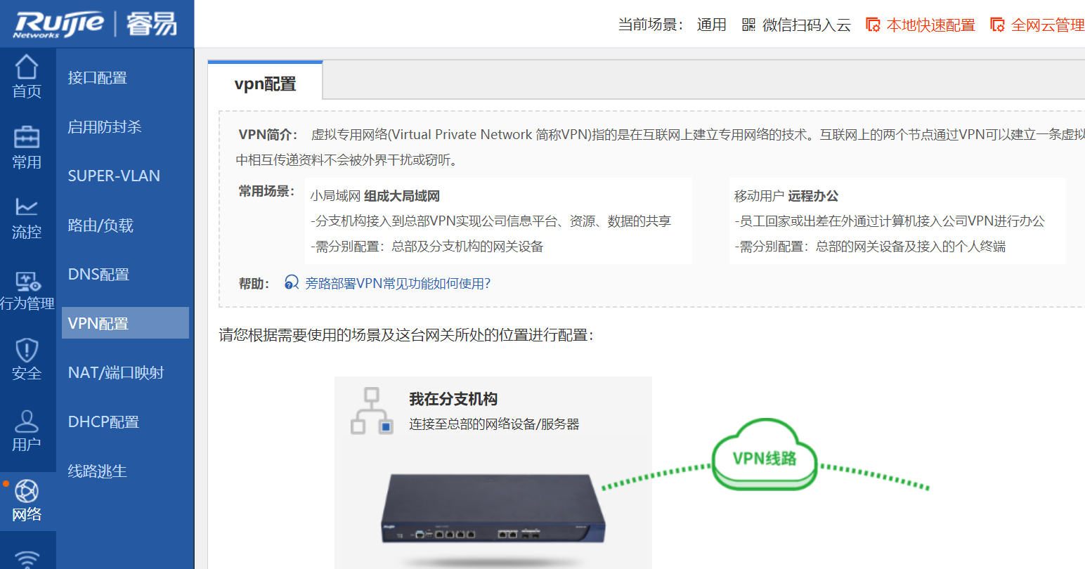
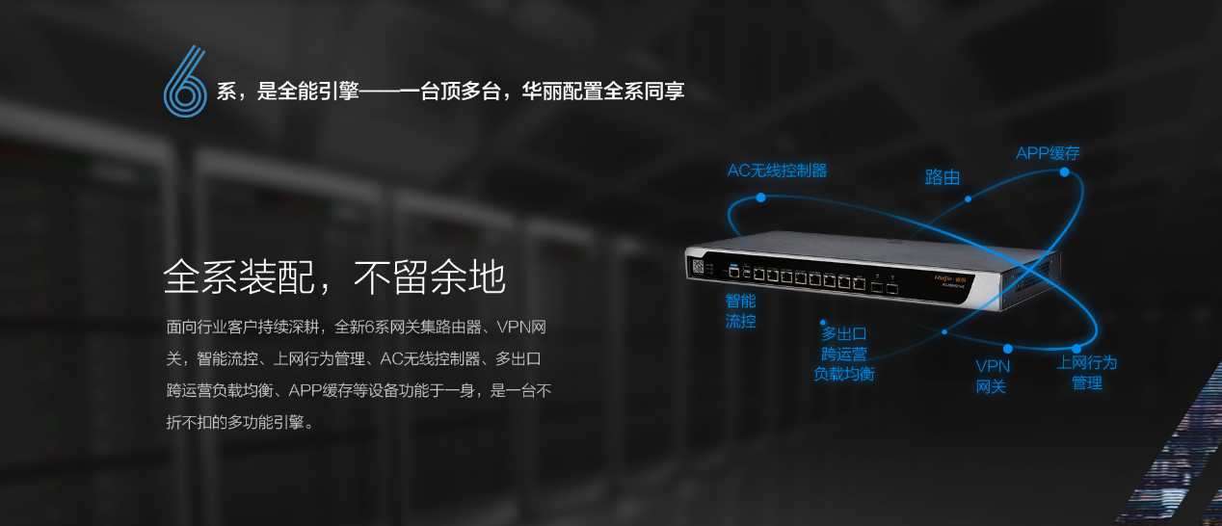

3.5网络运维设计
运维一直是网络建设以及后期维护过程中一个异常重要的环节，同时也是一个难度较大的部分。网络的运维人员往往需要通过长期的学习才能掌握复杂的设备操作命令，并且当故障出现时需要花费大量的时间和精力用来寻找故障的根源和产生节点。所以一个统一的，交互界面友好的不需要复杂命令学习的运维管理平台，乃至于一个综合的监控平台对商场的整体运维来说异常重要。
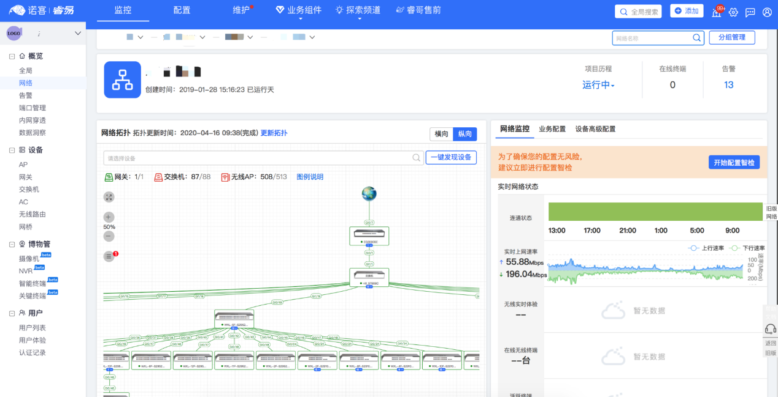
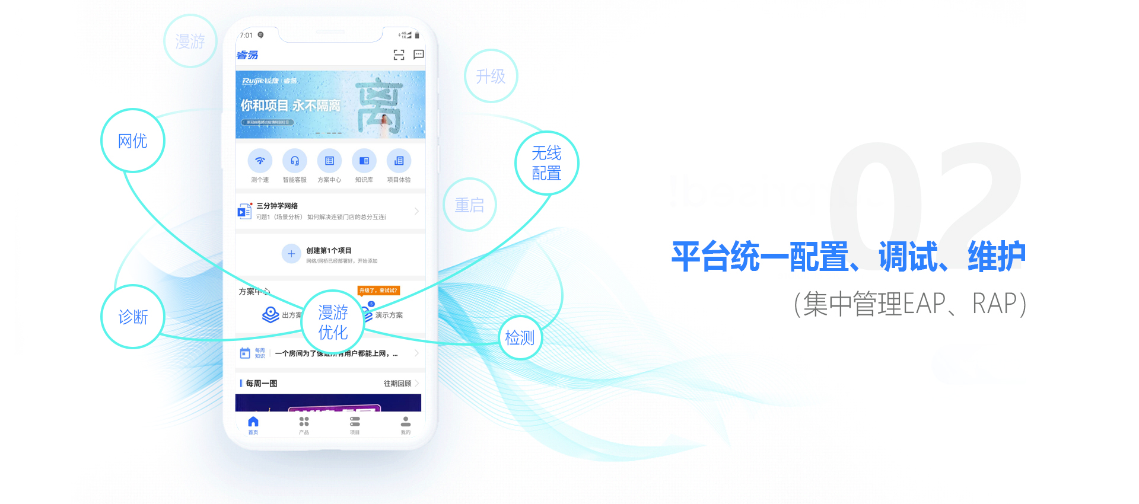
针对于这种场景睿易设计了睿易云运维平台及睿易APP，通过云平台的绑定，可以实时的显示网络的设备在线情况、线路连接状态、在线用户数等众多网络信息，帮助运维人员掌握网络的情况快速的定位故障。
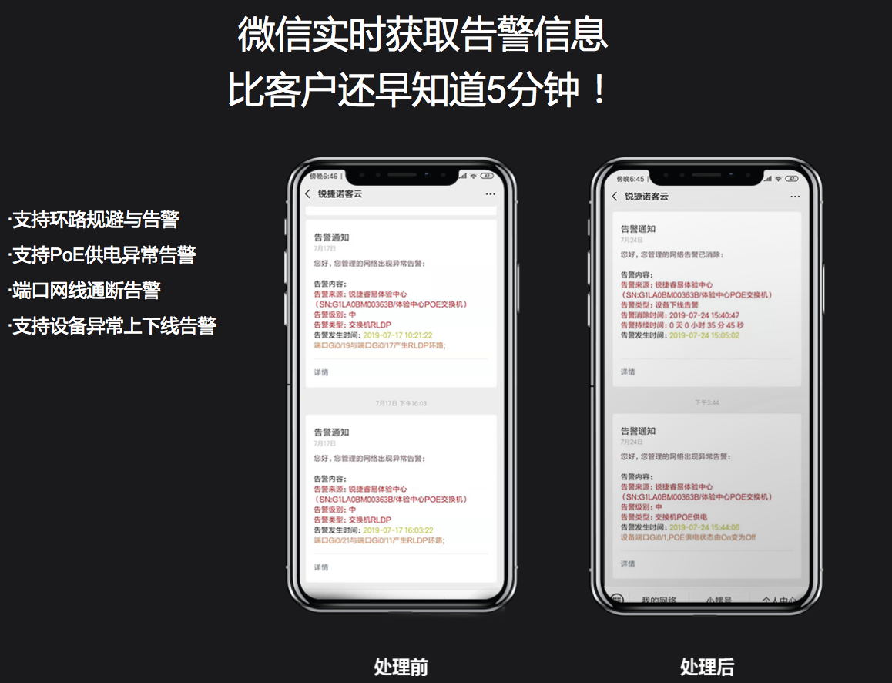
同时睿易云还支持项目托管，可以将学校的网络托管给对应的工程商、服务商对网络进行统一的管理运维，因为依托于云，很多的操作在远程就可以轻松解决，不需要到现场处理，降低了故障的影响时间。
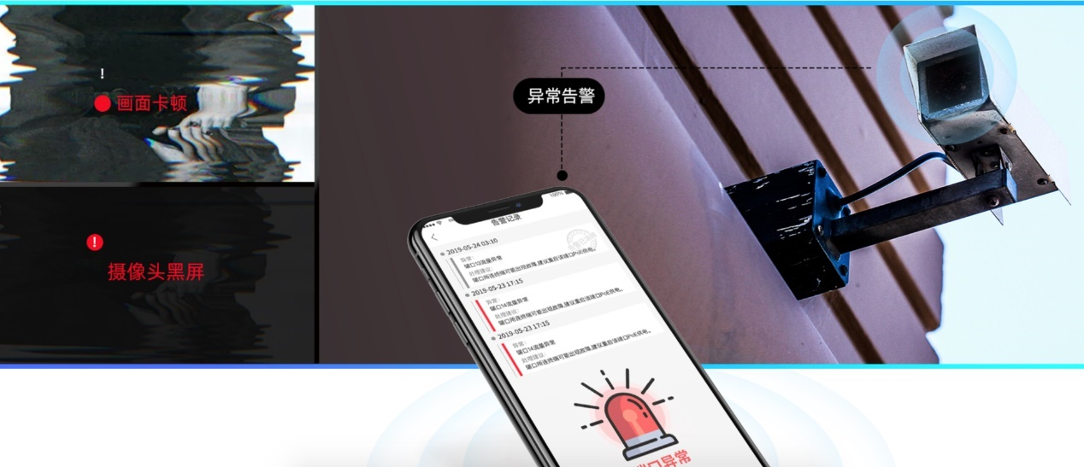

四、为XX商场带来的价值
①NBR62系列出口网关支持多条宽带接入，具备智能流控、负载均衡等功能，让整网运行流畅
②客户无线网和商户业务网逻辑隔离，互不干扰，提高数据安全与稳定；
③实现商场信号全覆盖，强化无线抗干扰能力，具备无缝漫游、负载均衡等性能，实力保障客户上网体验。提高商场服务能力；
④提供多种认证方式，让客户认证上网更便捷
⑤网关内置VPN功能，不增加费用即可实现总店与分店的稳定连接。分店可传输每日销售及库存信息，以便总部进行营销决策
⑥微信认吸粉，助力商场商户营销转化，哪怕客户离开商场，也可以进行长期的营销推广。

五、设备清单
商场方案清单（1500信息点为例）
产品名称 | 产品型号 | 产品说明 | 数量
设备网
出口网关 | RG-NBR6215-E | 5个千兆电口，1个USB口，一个 Console口；可带机200终端，支持250M带宽；集成AC（无线控制器），可管理16个AP或32个WALL AP。 | 1
核心交换机 | RG-S7505 | S7505主机箱，共5个槽位，包含2个引擎槽位和3个业务槽位，实配：（主机）1*RG-S7505（引擎）1*M7505-CM（电源）2*RG-PA300I-F（线卡）1*M7500-24GT24SFP4XS-EA | 1
汇聚交换机 | RG-NBS5750-28GT4XS-E | 三层交换机，交换容量598Gbps，包转发率162Mpps；28个10/100/1000M自适应电口，4个复用SFP光口，4个SFP+光口；支持RIP，RIPng，OSPFv2，OSPFv3，IS-ISv4，IS-ISv6等路由协议；支持DHCP server；支持虚拟化；支持MACC云平台统一管理。（注：电源非标配，至少购买一块电源RG-PA70I） | 2
接入交换机 | RG-NBS3100-24GT4SFP | 二层网管交换机，交换容量336Gbps，包转发率42Mpps，24口10/100/1000Mbps自适应电口交换机，固化4个SFP千兆光口，支持VLAN、ACL、端口镜像、端口聚合等功能，支持睿易APP和MACC云平台统一管理。 | 5
无线网POE交换机 | RG-NBS3100-24GT4SFP-P | 千兆网管交换机，24个千兆电口（支持POE+/POE），4个SFP光口（非复用） | 10
室内AP | RG-RAP2200(E) | 1300M双频吸顶AP，2个千兆网口上联，内置天线，支持2.4GHz/5GHz双频通信，支持802.11a/b/g/n/ac Wave1/Wave2协议。支持AP与路由两种工作模式，支持睿易一体化组网，支持“睿易”APP管理。支持PoE供电和本地供电。 | 120
室外AP | RG-RAP630(IODA) | 室外增强型无线接入点，最大接入速率1750Mbps，内置X-sense全向天线，并支持天线内外置切换。802.11a/b/g/n/ac同时工作，胖/瘦模式切换、推荐最佳接入64个终端（最多接入256个终端）,不支持RAP630设备之间桥接，支持RG-RAC或MACC统一管理，PoE+供电（PoE+需单独选购） | 5

5.1.1 出口网关介绍

5.1.2 核心交换机介绍

5.1.3 接入交换机介绍

5.1.4 POE接入交换机介绍

5.1.5 室内AP介绍

5.1.6 室外AP介绍

六、成功案例

6.1厂家成功案例-睿易论坛故事汇获取
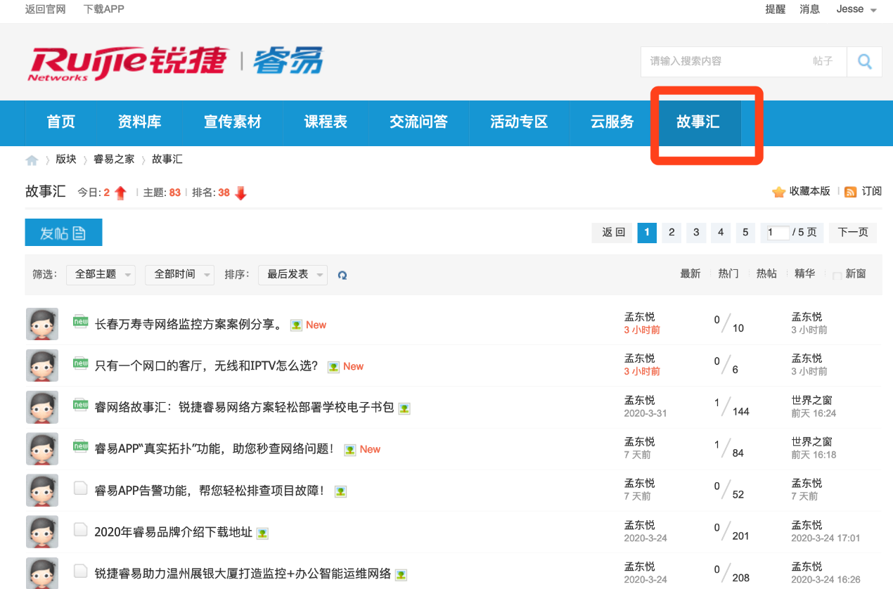

6.2本地化成功案例-（睿易APP案例生成）

